СОГЛАСОВАНО
Председатель Управляющего Совета
МБОУ СШ№30
Т.П.Кудрицкая
Протокол № / от « && » О ¥ 20 Ус/ г.
УТВЕРЖДАЮ
Директор МБОУ СШ№лО <г
И.И.Панковский ,у)
Приказ № DA-D&'MS от « 20/(/ г.

Положение
о конкурсах, олимпиадах, выставках, смотрах,
физкультурных мероприятиях, спортивных мероприятиях,
традиционных массовых мероприятий МБОУ СШ №30

1.0бщие положения
1 Л.Положение о конкурсах, выставках, смотрах, олимпиадах, акциях, спортивных и других массовых мероприятиях (далее - Положение) разработано в соответствии
- с пунктом 22 части 1 статьи 34; пункта 1 части 6 статьи 28 Федерального Закона от 29Л2.2012 г. № 273 - ФЗ «Об образовании в Российской Федерации»,
- образовательными программами начального общего, основного общего образования. Уставом МБОУ СШ №30
- Положение определяет:
-Цели и задачи посещения и участие обучающихся в конкурсах, выставках, смотрах, олимпиадах, акциях, спортивных и других массовых мероприятиях, проводимых Учреждением и другими муниципальными, региональными, всероссийскими, международными организациями.
- У частников проведения конкурсов, выставок, смотров, олимпиад, акций, спортивных и других массовых мероприятий.
- Направления конкурсов, выставок, смотров, олимпиад, акций, спортивных и других массовых мероприятий.
- Порядок правила посещения обучающихся по своему выбору мероприятий, проводимых в школе и не предусмотренных учебным планом, определяется локальным актом МБОУ СШ №30.
- Цель и задачи проведения конкурсов, выставок, смотров, олимпиад, акций,
спортивных и других массовых мероприятий
2.1 .Целью проведения конкурсов, выставок, смотров, олимпиад, акций, спортивных и других массовых мероприятий является развитие творческих способностей и интересов обучающихся.
2.2.0сновными задачами проведения конкурсов, выставок, смотров, олимпиад, акций, спортивных и других массовых мероприятий являются:
- поддержка и развитие общественно полезных дел обучающихся МБОУ СШ №30 в целом;
-стимулирование и активизация обучающихся в освоении образовательных задач; -способствование развитию и социализации обучающихся;
-сделать МБОУ СШ №30 социальным центром притяжения обучающихся и их родителей (законных представителей), центром общественной жизни.
2.3. Конкурсы, выставки, смотры, олимпиады, акции, спортивные и другие массовые мероприятия способствуют:
-развитию общественно полезных инициатив обучающихся;
1
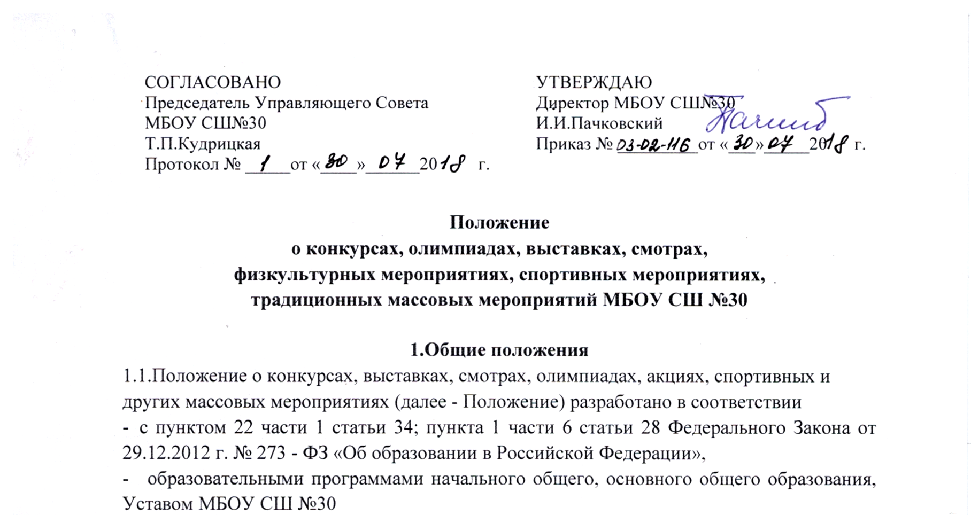
-объединению обучающихся МБОУ СШ №30 и являются традиционными и инновационными.
З.Участники проведения конкурсов, выставок, смотров, олимпиад, акций,
спортивных и других массовых мероприятий.
- Участниками проведения конкурсов, выставок, смотров, олимпиад, акций, спортивных и других массовых мероприятий могут быть все обучающиеся МБОУ СШ№30 по собственному желанию и при наличии устного (при необходимости письменного) согласия родителей (законных представителей).
- Направления конкурсов, выставок, смотров, олимпиад, акций, спортивных
и других массовых мероприятий.
  - Направления конкурсов, выставок, смотров, олимпиад, акций, спортивных и других массовых мероприятий:
-поддержка детских инициатив, направленных на выявление творческих способностей обучающихся;
-поддержка проектов, которые направлены на изучение и охрану природы, защиту животных, улучшение состояния окружающей среды;
-поддержка партнерских конкурсов, фестивалей между группами и другими организациями различных уровней;
-поддержка партнерских конкурсов, фестивалей
  - Конкурсы, выставки, смотры, олимпиады, акции, спортивные и другие массовые мероприятия не должны носить разовый характер, а являться частью долгосрочного проекта, востребованного всеми участниками. Конкурсы в рамках этого направления могут быть осуществлены на базе имеющихся в МБОУ СШ №30 клубов, секций и кружков, с использованием материальной базы МБОУ СШ №30.
- Сроки реализации конкурсов, выставок, смотров, олимпиад, акций,
спортивных и других массовых мероприятий.
5.1.Сроки реализации конкурсов, выставок, смотров, олимпиад, акций, спортивных и других массовых мероприятий реализуются в сроки, установленные условиями / программой/ положения, проводимого мероприятия.
2

